Міністерство освіти і науки України
Міністерство охорони здоров’я України
Національний медичний університет імені О.О.Богомольця
Кафедра патологічної анатомії №1

МЕТОДИЧНІ РЕКОМЕНДАЦІЇ
ДЛЯ САМОСТІЙНОЇ РОБОТИ СТУДЕНТІВ
Назва дисципліни – Патоморфологія
Шифр дисципліни – 14.03.02 – патологічна анатомія
Рекомендується для напрямку підготовки медицина
Класифікація (рівень) випуску – магістр
Факультет – медичний, стоматологічний
Форма навчання – очна, денна

Тема: Хвороби щелеп, слинних залоз, губ, язика, м’яких тканин ротової порожнини.

«Затверджено»
Завідувач кафедри патологічної анатомії №1
______________________________
«__» ________________ 20__р.
Протокол № __________________

Київ - 2018
«Затверджено»
На методичній нараді кафедри патологічної анатомії №1
______________________________
«__» ________________ 20__р.
Протокол № _________________

ПЛАН ПРАКТИЧНОГО ЗАНЯТТЯ
1. Тема заняття: Хвороби щелеп, слинних залоз, губ, язика, м’яких тканин ротової порожнини.
2. Навчальні цілі заняття
- Фахові компетентності:

- Знати хвороби слинних залоз: визначення, клініко-морфологічну характеристику сіалоаденіту. Ускладнення та наслідки.
- Знати характеристику слинокам'яної хвороби та кіст слинних залоз, їх ускладнення та наслідки.
- Знати запальні захворюваня губ, язика, м’яких тканин ротової порожнини, їх патоморфологічну характеристику.
- Знати етологію визначення, класифікацію, патоморфологічну характеристику гінгівіту, а також його можливі ускладнення та наслідки.
- Знати захворювання пародонту: пародонтит (визначення, етіологія, класифікація, клініко-патоморфологічна характеристика, ускладнення), пародонтоз.

- Загальні компетентності:
- Інтерпретувати морфологію, клініко-морфологічні форми та наслідки захворювань пародонту, губ, язика, слинних залоз.
- Пояснювати патогенез і морфогенез захворювань пародонту, губ, язика, слинних залоз
- Правильно використовувати медичну термінологію при написанні діагнозів, лікарських заключень.
- Розглядати та порівнювати клінічні та морфологічні прояви захворювань пародонту, губ, язика, слинних залоз.
- Опрацювати на препаратах методи макроскопічної та мікроскопічної діагностики різних форм хвороб пародонту, губ, язика, слинних залоз
- Провести диференційну діагностику між різними видами хвороб пародонту, губ, язика, слинних залоз за мікроскопічними та макроскопічними проявами.
- Опрацювати на препаратах особливості морфологічних змін при різних видах захворювань пародонту, губ, язика, слинних залоз.
- Вміти заповнювати медичну документацію, використовуючи медичну термінологію (номенклатуру).
- Вміти обрати методику для диференційної діагностики та аргументації висновків щодо різних форм хвороб пародонту, губ, язика, слинних залоз.
- Вміти пояснити ускладнення та наслідки, які можуть виникати при відповідній формі захворювань пародонту, губ, язика, слинних залоз
- Отримати навички з трактування морфологічних змін з подальшим фомуванням діагнозу.
- Опрацювати критичні зауваження згідно даних літератури з питань діагностики, патогенезу та наслідків хвороб пародонту, губ, язика, слинних залоз.

3. Методи навчання: Keys-метод, Полілог, Ділова гра, метод кооперативних груп.
4. Міждисциплінарна інтеграція.
Назви попередніх дисциплін | Отримані навики
- Нормальна анатомія  - Гістологія та ембріологія  - Нормальна фізіологія  - Біохімія | Знати будову відділів ротової порожнини, язика, слинних залоз та їх вивідних протоків.  Знати гістологічні особливості слизової оболонки ротової порожнини, слинних залоз, язика.  Знати особливості ембріогенезу ротової порожнини.  Знати локалізацію смакових рецепторів язика, методику визначення смакових ділянок.  Знати біохімічні властивості слини.

5. Література
Основна:
- Kumar, Vinay,, Robbins, Stanley Leonard,Cotran, Ramzi S., eds. Robbins And Cotran Pathologic Basis Of Disease. Philadelphia : Elsevier Saunders, 2014. Print.
- Mitchell, Richard N.Perkins, James A.,eds. Pocket Companion To Robbins And Cotran Pathologic Basis Of Disease. Philadelphia, Pa. : Saunders, Elsevier, 2006. Print.
- Rubin, Raphael, Strayer, David S., Rubin, Emanuel, McDonald, Jay M.,eds. Rubin's Pathology: Clinicopathologic Foundations Of Medicine. Philadelphia : Lippincott Williams & Wilkins, 2012. Print.
- Rubin, Emanuel,Reisner, Howard M.,eds. Essentials Of Rubin's Pathology. Philadelphia : Wolters Kluwer Health/Lippincott Williams & Wilkins, 2014. Print.
- Kumar, Vinay,, Abbas, Abul K., Aster, Jon C.Robbins, Stanley L., eds. Robbins Basic Pathology. Philadelphia, PA : Elsevier/Saunders, 2013. Print.
- Cross, Simon S., Underwood, J. C. E.Underwood, J. C. E., eds. Underwood's Pathology: A Clinical Approach. Edinburgh : Churchill Livingstone, 2013. Print.
- Klatt, Edward C.,, Robbins, Stanley L.Cotran, RamziS.,Robbins And Cotran Atlas Of Pathology. Philadelphia, PA : Saunders/Elsevier, 2010. Print.
- Muir R, Herrington S. Muir's textbook of pathology. London: CRC Press; 2014.
- Основы патологии заболеваний по Роббинсу и Котрану / Кумар В., Аббас А.К., Фаусто Н., Астер Дж. К.; пер. с англ.; под ред. Е.А. Коган. В 3 т. Том 1: главы 1-10. - М.: Логосфера, 2014. - 624 с.
- Патологічна анатомія (загальнопатологічні процеси) /В.М Благодаров, П.І. Червяк, К.О. Галахін, Л.О. Стеченко, В.А Діброва, МБ. Хомінська, М.А Конончук (за ред. В.М Благо дарова та П.І. Червякa). –К.: Генеза, 1997.
- Шлопов В.Г. Патологічна анатомія. Підручник. – Вінниця: НОВА КНИГА, 2004.
- Струков А.И., Серов В.В. Патологическая анатомия. М.: Медицина, 2010. – 848с.
- В.М.Благодаров та інш. Патологічна анатомія: керівництво до практичних занять.- Київ.- 2003.- С. 106 – 130.

Додаткова:

- Rosai J, Ackerman L, Damjanov I, Nola M. Rosai and Ackerman's surgical pathology review. Philadelphia, PA: Mosby Elsevier; 2007.
- Sternberg S, Mills S. Sternberg's diagnostic surgical pathology. Philadelphia, PA: Wolters Kluwer/Lippincott Williams & Wilkins; 2010
- WHO/IARC Classification of Tumours - WHO Blue Books
- EnzingerF, WeissS. Softtissuetumors. St. Louis (Mo.) [etc.]: Mosby; 1995.
- McKee P, Calonje E, Brenn T, Lazar A. McKee's pathology of the skin. [Edinburgh]: Elsevier Saunders; 2012.
- Автандилов Г.Г. Основы патологоанатомической практики. Руководство. М: РМАПО, 1994.
- Лекции по общей патологической анатомии (общий курс). /Под ред. В.В. Серова, М.А Пальцева - М: Медицина, 1996.
- Серов В.В, Дрозд Т.Н, Варшавский В.А, Татевосянц Г.О. Руководство к практическим занятиям по патологической анатомии. - М: Медицина, 1987.
- Цинзерлинг А.В, Цинзерлинг В.А. Патологическая анатомия. - СПб, СОТИС, 1996.
- В.М.Благодаров та інш. Загальна патологія. Taschenbuch.- Київ.- 2002.- С. 61-72.
- В.М.Благодаров та інш. Патологічна анатомія в рисунках та схемах.- Київ: ЗАТ «Атлант UMC».- 2001.- С. 34-47.
- “Тестові питання з патологічної анатомії. КРОК-1”/Під. Заг. Редакцією В.М.Благодарова, К.О.Богомолець.- Київ: Фітосоціоцентр, 2002.- С. 39 - 50.
- Претест: Загальна патологічна анатомія/ За редакцією Благодарова В.М., Богомолець К.О. - Київ: СМП “АВЕРС”, 2004. – С. 35-41
- Збірник завдань для підготовки до тестового екзамену з природничо-наукових дисциплін “Крок-1. Загальна лікарська підготовка”/ За ред. В.М.Москаленка, О.П.Волосовця, І.Є.Булах, О.П.Яворовського, О.В.Романенка, Л.І.Остапюк.- К.: Медицина.- 2004.- С. 260
- Збірник завдань для підготовки до тестового екзамену з природничо-наукових дисциплін “Крок-1. Стоматологія”/ За ред. В.М.Москаленка, О.П.Волосовця, І.Є.Булах, О.П.Яворовського, О.В.Романенка, Л.І.Остапюк.- К.: Медицина.- 2004.- С.208-209
- Основи патоморфології: У 2 ч.: Навч. Посіб. Для студ. Вищ. Мед. Навч. Зал. ІІІ-ІV рівнів акредитації/ В.М.Благодаров, К.О.Богомолець, О.Г.Рудницька та ін. – К.: ТОВ «Атлант ЮЕмСі», 2007.- Ч. 1: Загальна патоморфологія.- 198 с. (с. 67-84).
- Інтерактивний навчальний посібник: «Загальні патологічні процеси» Данилішина М.В., Рудницька О.Г., Лагода Н.М.: К. 2015р., - 142с.
- Інтерактивний навчальний посібник: «Общие патологические процессы» Данилішина М.В., Рудницька О.Г., Лагода Н.М. - К. 2015р., - 142с.
- Інтерактивний навчальний посібник: «General pathologicalprocesses» Данилішина М.В., Рудницька О.Г., Лагода Н.М. - К. 2015р., - 142с.
- Веб-сайт, що містить дані міжнародної класифікації хвороб, 10-го перегляду www/icd10data.com
- Веб-сайт кафедри: в контакті- спільноти- Кафедра патологічної анатомії НМУ
- Jean M. Bruch, Nathaniel S. Treister. Clinical Oral medicine and pathology, second edition. – Springer, 2017.
- Pathologyoutlines.com. (2018). Actinic keratosis. [online] Available at: http://www.pathologyoutlines.com/topic/skintumornonmelanocyticactinickeratosis.html [Accessed 2 Jan. 2018].
- Pathologyoutlines.com. (2018). Sialadenitis. [online] Available at: http://www.pathologyoutlines.com/topic/salivaryglandssialadenitis.html [Accessed 23 Jan. 2018].
- Пальцев М.А., Пауков В.С., Улумбеков Э.Г. Патология: Руководство. – М.: ГЭОТАР-МЕД, 2002.
- En.wikipedia.org. (2018). Cheilitis. [online] Available at: https://en.wikipedia.org/wiki/Cheilitis [Accessed 2 Jan. 2018].

СТРУКТУРА ПРАКТИЧНОГО ЗАНЯТТЯ
- Підготовчий етап (20 хв.)
Організаційна частина заняття
Заняття, їх функції та зміст | Методи контролю і навчання | Матеріали методичного забезпечення | Розподіл часу
Організаційні заходи | Привітання, перевірка присутності студентів та необхідних навчальних матеріалів, зовнішній вигляд тощо. | Академічний журнал | 1 хв

Повідомлення теми, мети заняття
Тема: Хвороби щелеп, слинних залоз, губ, язика, м’яких тканин ротової порожнини.
Мета: знати визначення, етіологію, класифікацію, патоморфологію, ускладнення, наслідки окремих захворювань губ, язика, ясен, слизової оболонки рота.

Мотивація навчальної діяльності
Вивчення теми має практичну спрямованість,бо інтегрується з клінічною діяльністю лікаря-стоматолога та є невід'ємною частиною діагностичного та лікувального процесу.
Заняття, їх функції та зміст | Методи контролю і навчання | Матеріали методичного забезпечення | Розподіл часу
Поставновка навчальних цілей та мотивація | Актуальність теми у практичній діяльності майбутніх лікарів різних спеціальностей | «Мотивація навчальної діяльності» | 2 хв
Контрольні питання для перевірки початкового рівня знань і умінь студентів
Теоретичні питання для самоконтролю | Індивідуальне теоретичне опитування. Рішення тестових завдань | Питання. Таблиці, малюнки. Тестові завдання | 17 хв

Матеріали методичного забезпечення підготовчого етапу заняття
- Теоретичні питання до заняття
- Гінгівіт: визначення, класифікація, морфологічні зміни.
- Періодонтит: визначення, класифікація, макро- та мікроскопічні особливості.
- Поняття про пародонтоз.
- Хейліт: визначення, приклади, клінічне значення, морфологічні зміни.
- Стоматит: морфологічні прояви, приклади, клінічне значення.
- Патологія ротової порожнини при системних інфекційних та неінфекційних захворюваннях.
- Сіалоаденіт: визначення, етіологія, морфологія, клінічне значення.

- Тести

1. У чоловіка діагностовано карбункул носогубної складки. Оберіть найнебезпечніше ускладнення даного захворювання
- Гнійний стоматит
- *Гнійний менінгіт
- Гнійний лімфаденіт
- Гнійний фарингіт
- Гнійний хейліт

2. Хворий, 18 років, звернувся зі скаргами на кровотечу з ясен протягом декількох днів. Об’єктивно: ясна в ділянці верхніх і нижніх фронтальних зубів збільшені, гіперемовані, кровоточать при механічному подразненні. Пародонтальні кармани та патологічна рухомість зубів відсутні. Поставте діагноз.
- *Гострий гінгівіт
- Пародонтит
- Пародонтоз
- Періодонтит
- Епуліс

3. При огляді ротової порожнини слизова оболонка ясен верхньої щелепи червонувата, набрякла, з незначними виділеннями крові та пошкодженням переважно міжзубної частини. Який із перерахованих діагнозів найбільш імовірний?
- Виразковий гінгівіт
- Гіпертрофічний гінгівіт
- *Катаральний гінгівіт
- Локальний пародонтит
- Пародонтоз

4. При огляді порожнини рота чоловіка виявлено наступні зміни: маргінальні частини ясен обох щелеп збільшені, гіперемовані, легко кровоточать від дотику зондом, болісні. Зубоясенні кармани відсутні, зуби стабільні. Вказані зміни відбулись протягом трьох діб. Який найбільш ймовірний діагноз?
- *Гострий катаральний гінгівіт
- Хронічний катаральний гінгівіт
- Хронічний гіпертрофічний гінгівіт
- Генералізований пародонтит
- Пародонтоз

5. Пацієнтка, 19 років, звернулася зі скаргами на біль у яснах, кровоточивість, що з'явилася через 2 дні після прийому сульфадімезина. Об'єктивно: ясневі сосочки, ясневий край гіперемовані, набряклі, кровоточать при незначному механічному подразненні. Який вид запалення розвинувся в яснах?
- *Гостре катаральне запалення
- Хронічне катаральне запалення
- Геморагічне запалення
- Гнійне запалення
- Фібринозне запалення

6. При огляді у хворого коронка зуба торкається глибокого дефекту слизової оболонки щоки, краї якого щільні, чіткі, дно сірого кольору. Мікроскопічно виявлено гнійний ексудат, під яким наявна зона некротизованої тканини, глибше — грануляційна тканина, яка переходить у зрілу фіброзну. Яка патологія розвинулась на щоці?
- Гостра виразка
- Гостра ерозія
- Хронічна ерозія
- *Хронічна виразка
- Рак

7. При гістологічному дослідженні слизової оболонки ясен знайдено явища запального процесу у вигляді масивної лімфоплазмоцитарної інфільтрації з розростанням сполучної тканини та клітин покривного епітелію з явищами гіперкератозу та акантозу. Який з перелічених діагнозів найбільш вірогідний?
- Виразковий гінгівіт
- Катаральний гінгівіт
- *Гіпертрофічний гінгівіт
- Пародонтоз
- Глосит

8. На слизовій оболонці ясен мікроскопічно було виявлено масивну лімфоплазмоцитарну інфільтрацію на тлі виразного розростання тонковолокнистої сполучної тканини, яка забарвлюється у червоний кольор при фарбуванні за Ван-Гізоном. Також виявляються ознаки гіперкератозу та акантозу у покривному епітелії слизової оболонки. Який з перелічених діагнозів найбільш вірогідний?
- Гострий виразковий гінгівіт
- Гострий апікальний періодонтит
- Гострий катаральний гінігівіт
- *Хронічний гіпертрофічний гінгівіт
- Фіброзний періодонтит

9. При мікроскопічному дослідженні тканин ясен виявлено значне витончення епітеліального шару, вакуолізацію епітелія. У сполучній тканині ясен — інфільтрація з макрофагів та лімфоцитів. Діагностуйте форму гінгівіту.
- Гострий катаральний гінгівіт
- Гострий виразковий гінгівіт
- Гострий виразково-некротичний гінгівіт
- *Хронічний атрофічний гінгівіт
- Хронічний гіпертрофічний гінгівіт

10. При обстеженні ротової порожнини пацієнтки визначається гіперемія слизової оболонки щік, дна ротової порожнини, м’якого та твердого піднебіння. Слизова оболонка тьмяна, з великою кількістю дрібних глибоких дефектів, вкрита непрозорим слизом. Поставте діагноз.
- Катаральний стоматит
- *Виразковий стоматит
- Гангренозний стоматит
- Везикулоутворювальний стоматит
- Гнійний стоматит

11. Пацієнт скаржиться на печіння язика, підвищене слиновиділення, явище глосалгії, котрі з'явилися через 5 днів після постановки металевого мостоподібного протеза. Об'єктивно: слизова оболонка ротової порожнини набрякла, гіперемована. Який стоматит за характером запалення розвинувся у пацієнта?
- *Катаральний
- Катарально-десквамативний
- Катарально-виразковий
- Гангренозний
- Фібринозний

12. При огляді ротової порожнини привертає увагу повна відсутність сосочків з папіломатозними розростаннями на обмеженій ділянці язика ромбоподібної форми. Ця ділянка розташовується на середній лінії спинки язика. Поставте діагноз.
- Ексфоліативний глосит
- Десквамативний глосит
- Вільозний язик
- Складчастий язик
- *Ромбоподібний глоссит

13. Об'єктивно при огляді пацієнтки: ясна гіперемовані тільки в області 4 та 3 зубів (І ступінь рухомості), набряклі, кровоточать при пальпації, наявність зубо-ясенної кишені. На рентгенограмі: зменшення кісткового краю лунок 4 та 3 зубів на висоті до 1/4 кореня. Який найбільш вірогідний діагноз?
- Генералізований пародонтит
- *Локальний пародонтит
- Катаральний гінгівіт
- Парадонтоз
- Гіпертрофічний гінгівіт

14. При огляді ротової порожнини чоловіка виявлені наступні зміни: 26 і 27 зуби вкриті металічними коронками, які глибоко заходять під ясна. Між ними наявний пародонтальний карман глибиною 0,7 см із незначною кількістю гною. Ясенні сосочки цих зубів гіперемовані, з ціанотичним відтінком, набряклі, при дотику зондом кровоточать. На рентгенограмі — резорбція міжзубних перегородок на 1/2 довжини кореня. Який найбільш вірогідний діагноз?
- Гіпертрофічний гінгівіт
- Хронічний катаральний гінгівіт
- Генералізований пародонтит
- *Локальний пародонтит
- Пародонтоз

15. У дитини зі скупченістю 2-3-4 зубів зліва в нижній щелепі вперше виявлено зруйноване зубоясневе сполучення і кругова зв(язка, в наявності зубоясневий карман біля 3-го зуба, заповнений аморфною масою з присутністю мікробів, загиблих лейкоцитів; мають місце ознаки резорбції кості і нейтрофільної інфільтрації ясен. Який з перелічених діагнозів найбільш вірогідний?
- Гострий гнійний апікальний періодонтит
- *Локальний гострий пародонтит
- Локальний хронічний пародонтит
- Генералізований пародонтит
- Пародонтоз

16. У хворого з аномалією прикусу в области різців виявлено гіпертрофічний гінгівіт, формування пародонтальних карманів та остеопороз в альвеолярних відростках щелеп з втратою кісткових країв ямок. Який з перелічених діагнозів найбільш вірогідний?
- Хронічній гінгівіт
- Генералізований пародонтит
- Локальний гострий гінгівіт
- *Локальний хронічний пародонтит
- Генералізований гострий гінгівіт

17. До стоматолога звернувся хворий зі скаргою на розшатування та випадіння зубів. В анамнезі — гіпертрофічний гінгівіт. При обстеженні виявляється над- та під’ясневий наліт, зубні камені, зубоясневі кармани. Рентгенографічно виявлено втрату кісткових країв ямок до кореня зуба —лакунарна резорбція кістки. Який з перелічених діагнозів найбільш вірогідний?
- *Пародонтит 1 ступені резорбції кісткової тканини
- Пародонтит 4 ступені резорбції кісткової тканини
- Хронічний апікальний періодонтит
- Фіброзний періодонтит
- Хронічний гіпертрофічний гінгівіт

18. У пацієнта наявне хронічне генералізоване ушкодження зубів із формуванням зубоясенних карманів. Рентгенографія щелепних кісток: краї зубних ямок — на рівні 2/3 довжини кореня зуба. Який із перерахованих діагнозів найбільш імовірний?
- Пародонтит І ступеня резорбції.
- Пародонтит ІІ ступеня резорбції.
- *Пародонтит ІІІ ступеня резорбції.
- Пародонтит IV ступеня резорбції.
- Пародонтоз

19. Пацієнткаскаржиться на підвищену чутливість зубів до термічних подразників. Об'єктивно: корені зубів оголені на 1/3 довжини, ясна щільні, блідо-рожеві, зубоясенні сполучення не порушені. В областях 23, 24, 25, 26, 27 зубів — клиновидні дефекти в межах дентину. При цьому в зубних альвеолах наявні осередки остеосклерозу та остеопорозу. Яке найбільш вірогідне захворювання у пацієнта?
- Генералізований пародонтит
- Атрофічний гінгівіт
- Локальний пародонтит
- *Пародонтоз
- Фіброматоз ясен

20. У дитини після тривалого прийому антибіотиків з приводу бронхопневмонії з'явились біль та печія в області слизової оболонки губ та язика. Об'єктивно: на слизовій оболонці губ, язика наявні творожисті нальоти та сірі бляшки, які легко знімаються шпателем, залишаючи на своєму місці осередки гіперемії. Який найбільш вірогідний діагноз?
- Лейкоплакія
- Ексфоліативний хейліт
- *Кандидозний хейліт
- Контактний алергічний хейліт
- Хейліт Манганоті

21. Хвора, 27 років, скаржиться на сухість губ, появу лусочок, котрі вона зкусує. Об’єктивно: губи сухі, на межі червоної кайми та слизової оболонки губ наявні сірі прозорі лусочки, краї яких дещо виступають над поверхнею слизової. Після зняття лусочок ерозій немає, відмічається гіперемія. Який найбільш
- *Ексфоліативний хейліт
- Системний червоний вовчак
- Кандидозний хейліт
- Метеорологічний хейліт
- Лейкоплакія
- М’язова

- Основний етап

Зміст навчального матеріалу
Гінгівіт:
- запалення слизової оболонки ясен, що характеризується набряком, еритемою, зміною їх звичайного контуру та кровоточивістю;
- може бути локальним та генералізованим/ гострим, хронічним та рецидивуючим;
- якщо локалізується у вільних краях ясен — маргінальний гінгівіт, якщо на міжзубних сосочках — папілярний гінгівіт;
- може бути катаральним, виразковим (і гостра, і хронічна форма) та гіпертрофічним (тільки хронічна форма);
- особливі форми:
  - плазмоцитарний:
    - наявна плазмоцитарна інфільтрація в сполучній тканині власної пластинки;
    - з боку покривного епітелію спостерігається спонгіоз, інфільтрація нейтрофілами та утворення мікроабсцесів;
    - може бути алергічним та ідіопатичним;
    - відмічається дифузне збільшення ясен з гіперемованою поверхнею;
  - гострий виразково-некротичний;
  - гострий герпетичний гінгівостоматит;
  - десквамативний:
    - клінічний термін;
    - відмічається посилене відторгнення покривного епітелію ясен, еритема, болісність та кровоточивість, попередньо можуть спостерігатися пухирці з серозною та геморагічною рідиною;
    - можливі ерозії, дно яких покрите фібринозно-гнійними нашаруваннями.

Періодонтит — запальне захворювання фіксуючого апарату зуба: періодонтальної зв’язки, кісткової тканини альвеолярних відростків та цементу.

- Починається з маргінального гінгівіту (хронічний катаральний), що призводить до руйнування зубоясенного з’єднання;
- викликає розвиток періодонтальних кишень, розшатування та випадіння зубів;
- залежно від глибини сформованої пародонтальної кишені виділяють легку (до 3,5 мм), середню (до 5 мм) та важку (більше 5 мм) ступінь пародонтиту;
- класифікується Американскькою академією періодонтології на:
  - періодонтит дорослих:
    - первинні зміни — в ясенній борозні після утворення в ній зубної бляшки;
    - в просвіті ясенних борозен спостерігаються значні накопичення пухких базофільних мас, що утворені під’ясенним налітом, в якому можна розрізнити скупчення мікробів, десквамовані епітеліальні клітини, аморфний детрит, лейкоцити;
    - набряк спричинює заглиблення в ясенній борозні, що привоздить до виникнення «псевдокишені»;
    - якщо зубна бляшка стійка, відмічається хронічна запальна інфільтрація плазмоцитами, макрофагами, Т-лімфоцитами;
    - можлива ерозія епітелію ясен та руйнування підлеглої сполучної тканини;
    - відмічається лакунарна резорбція кістки, яка починається з області краю (гребеня) зубних лунок і виражається появою остеокластів в лакунах → горизонтальне розсмоктування гребеня лунок.
      - при вертикальному розсмоктуванні остеокласти та осередки резорбції розташовуються за довжиною міжзубної перегородки з боку пародонта + лакунарна резорбція кісткових балок в тілі щелепних кісток;
    - при руйнуванні періодонтальної зв’язки та резорбції альвеолярних відростків утворюється періодонтальна щілина — відмічається вегетація пластів багатошарового плоского епітелію з зони зруйнованого епітеліального покрову → формується періодонтальна кишеня:
      - крипта глибиною більше 3 мм, куди проникає зубна бляшка;
      - починається в ділянці верхівки альвеолярного відростка та прогресує у вертикальному напрямку, що призводить до зменшення висотки альвеолярних відростків;
      - зовнішня стінка кишені та її дно утворені грануляційною тканиною, інфільтрованою нейтрофілами, плазматичними клітинами, макрофагами, лімфоцитами
      - відмічається резорбція цементу → утворення глибоких цементних та цементно-дентинних ніш.
  - Ранній періодонтит:
    - діагноз-виключення, що встановлюється при виключенні періодонтиту, пов’язаного з системними захворюваннями;
    - пов’язаний з дефектами імунної реакції — у більшості пацієнтів відмічається порушення функції лейкоцитів;
    - може бути препубертатним, ювенільним, швидкопрогресуючим;
    - може бути локалізованим та генералізованим.
  - Періодонтит, пов’язаний із системними захворюваннями:
    - спостерігається при СНІДі, лейкозах, спадкових нейтропеніях, хворобі Крона, цукровому діабеті, гемохроматозі, саркоїдозі тощо.
  - Виразково-некротичний періодонтит:
    - спостерігається при гстрому виразково-некротичному гінгівіті;
    - відмічається агресивна інвазія Prevotella intermedia.
  - Резистентний:
    - не піддається адекватній терапії.

Ступені резорбції кісткової тканини лунок:

I ступінь — спад кісткових країв лунок не перевищує ¹/₄ кореня зуба;
II ступінь — спад кісткових країв лунок досягає половини довжини кореня;
III ступінь — краї лунок знаходяться на рівні ²/₃ довжини кореня зуба;
IV ступінь — повне розсмоктування кісткової тканини лунок, верхівка кореня розташовується в м'яких тканинах пародонта.

У Міжнародній анатомічній та гістологічній номенклатурі є виключно термін «періодонт», що включає періодонтальну зв’язку, цемент, кісткову тканину зубної альвеоли та ясна, а термін «пародонт» відсутній. Якщо в нашій країні захворювання називають періодонтитом та пародонтитом, то, згідно з МКБ, це буде відповідати захворюванням периапікальних тканин (апікальний періодонтит) та періодонтиту. Термін «пародонтоз» в МКБ відсутній — в іноземних джерелах використовується термін «хронічне захворювання періодонту» (сhronic periodontal disease.)

Пародонтоз — хронічне захворювання пародонту первинно-дистрофічного характеру:
- поєднується з ураженням твердих тканин зуба некаріозного характеру (ерозія емалі, клиноподібні дефекти);
- викликається накопиченням зубного нальоту та каменів, що призводить до хронічного запалення ясен, альвеолярної частини кістки, періодонтальних структур;
- асоціюється з неприємним запахом із ротової порожнини (халітоз);
- у кістковій тканині альвеол відмічається погіршення регенерації, потовщення трабекул, резорбція кістки;
- спостерігається ураження мікроциркуляторного русла у вигляді склерозу та гіалінозу стінок мікросудин зі звуженням просвіту, капілярна мережа редукується.

Хейліт — запалення губ:
- може бути гострим та хронічним;
- виділяють:
  - простий хейліт:
    - характеризується появою гіперемії та тріщин на губах;
    - занадто глибокі тріщини можуть кровоточити;
  - актинічний хейліт (солярний хейлоз):
    - спостерігається гіперпродукція кератину внаслідок хронічного впливу ультрафіолетового випромінення;
    - відмічається базальноклітинна та плоскоклітинна атипія, гіпер- та паракератоз, можлива атрофія епідермісу, а також хронічна запальна інфільтрація дерми;
    - є передраковим станом;
  - ангулярний хейліт (ангулярний стоматит):
    - відмічається запалення кутів рота;
    - може бути спричиненим харчовим дефіцитом, інфекціями, контактною алергією;
  - екзематозний хейліт;
    - може бути проявом атопічного дерматиту (ендогенний) або наслідком хронічного подразнення губ (екзогенний);
    - відмічається сухість губ, наявний набряк, тріщини, гіперемія;
  - інфекційний хейліт:
    - може спричинятись грибковою (кандидози), бактеріальною (стрептококова інфекція при імпетиго) чи вірусною (вірус простого герпесу — найчастіше) інфекціями;
  - гранулематозний хеліт:
    - відмічається утворення осередків гранулематозного запалення без казеозного некрозу;
    - спостерігається обструкція лімфовідтоку, що призводить до лімфатичного набряку;
    - асоціюється з орофаціальним гранулематозом;
  - хейліт, асоційований з медикаментами:
    - найчастіше спричинюється вживанням етретинату, індінавіру, інгібіторів протеаз, вітаміну А, рідше — деяких антибіотиків;
  - ексфоліативний хейліт:
    - спостерігається десквамація крупних шарів кератину;
  - плазмоцитарний хейліт:
    - чітко відмежована темно-червона бляшка;
    - іноді супроводжується ангулярним стоматитом;
  - гландулярний хейліт
    - запалення малих слинних залоз;
    - може супроводжуватись асбцедуванням та виразкуванням.

Стоматит — запалення слизової оболонки ротової порожнини.
- Афтозний стоматит (афтозні виразки):
  - до 5 мм в діаметрі, болісні;
  - мають вигляд округлих поверхневих ерозій, покритих сіро-білим ексудатом та оточених еритематозним вінчиком.
- Герпесвірусний стоматит:
  - вірус простого герпесу зберігається в стані спокою в клітинах ротових гангліїв;
  - уражені клітини набрякають, в них утворюються внутрішньоядерні ацидофільні вірусні включення; іноді спостерігаються гігантські клітини;
  - некроз інфікованих клітин та осередкове накопичення набрякової рідини призводить до формування внутрішньоепітеліальних везикул;
  - везикули трансформуються на дрібні болісні виразки, що загоюються через кілька тижнів.
- Кандидозний стоматит (псевдомембранозний кандидоз):
  - спостерігається у людей із цукровим діабетом, анемією, імунодефіцитами, онкологічною патологією;
  - осередок кандидозу має вигляд білої сирнистої відмежованої бляшки (псевдомембрана — складається з великої кількості грибкових організмів, прикріплюється до некротизованої слизової оболонки);
  - при видаленні оголюється гранулярна еритематозна запальна основа.
- Нікотиновий стоматит:
  - починається з еритематозних змін, що пізніше трансформуються на епітеліальну гіперплазію та гіперкератоз;
  - відмічається зморщення, поява тращин на піднебінні;
  - наявні пунктирні еритематозні вкраплення — запалення та плоскоклітинна метаплазія малих слинних залоз («піднебіння курця»);
  - якщо пацієнт носить протез під час куріння, закрита ним частина слизової не вражається.
- Алергічний контактний стоматит:
  - при гострому перебігу проявляється гіперемією та набряком слизової, інколи утворюються дрібні везикули , які утворюють ерозії;
  - при хронічному перебігу може відмічатись як еритема, так і блідість (через розвиток гіперкератозу).

Ромбоподібний глосит
- асоційований з хронічним кандидозним ураженням;
- характеризується папілярною атрофією по серединній лінії дорсальної поверхні язика;
- гіфи грибів наявні в поверхневих шарах епітелію, але вони виявляються не завжди.

Сіалоаденіт — запалення великих слинних залоз травматичної, вірусної, бактеріальної чи аутоімунної етіології:
- найчастіше — інфекційний паротит, при якому відбувається збільшення всіх великих слинних залоз, головним чином навколовушних:
  - спостерігається дифузне інтерстиційне запалення з вираженим набряком та мононуклеарною інфільтрацією, іноді — фокальний некроз тканини;
  - у дорослих може супроводжуватись панкреатитом або орхітом;
- бактеріальний сіалоаденіт — внаслідок сіалолітіазу чи ретроградного переміщення бактерій ротової порожнини при тяжкій системній дегідратації;
- аутоімунний сіалоаденіт:
  - зазвичай є двостороннім;
  - процес є хронічним;
  - спостерігається при синдромі Шегрена та супроводжується ксеростомією (сухість у ротовій порожнині) та ксерофтальмією (сухий кератокон’юнктивіт);
  - також може бути при саркоїдозі, лейкозах та лімфомах тощо.

Сіалолітіаз:
- конкременти розвиваються внаслідок солей кальцію, що преципітують зі слини;
- клінічно спостерігається епізодичний болісний набряк у місці розташування залози.

Формування професійних навичок і вмінь (50хв.)

Проведення професійного тренінгу
Матеріали методичного забезпечення основного етапу заняття
МАКРОПРЕПАРАТИ:
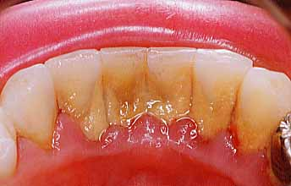
Гіпертрофічний гінгівіт. Відмічається гіперемія маргінальної частини ясен, збільшення її розміру.
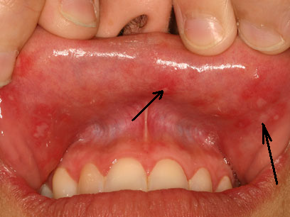
Виразковий стоматит. На слизовій оболонці верхньої губи наявні дефекти (вказано стрілкою), вкриті тьмяною блідою плівкою та оточені зоною запальної гіперемії.
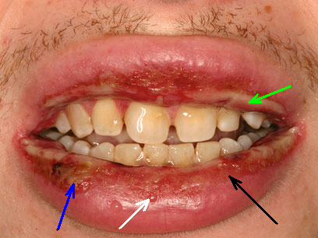
Мультиформна еритема. На губах наявні еритематозні плями (чорна стрілка), везикули (білка стрілка). Ділянки виразкування покриті фібриновими масами (зелена стрілка) з подальшим утворенням кірочок (синя стрілка).

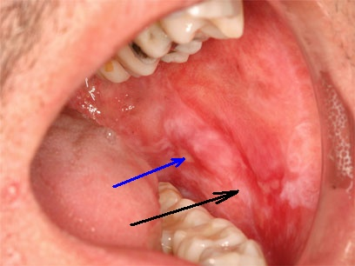
Плоский лишай. На слизовій оболонці лівої щоки відмічаються ретикулярні мереживоподібні осередки білого кольору (чорна стрілка), що оточують ділянки виразкування (синя стрілка)
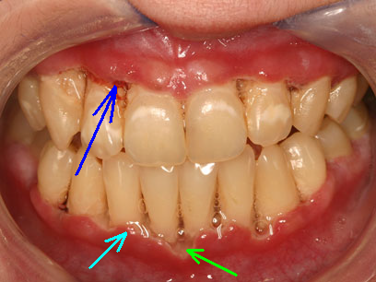
Виразково-некротичний гінгівіт. Спостерігається маргінальне виразкування ясен (блакитна стрілка), що супроводжується оголенням шийки зуба та утворенням кратероподібних міжзубних дефектів (зелена стрілка). Відмічається кровоточивість ясен (синя стрілка).
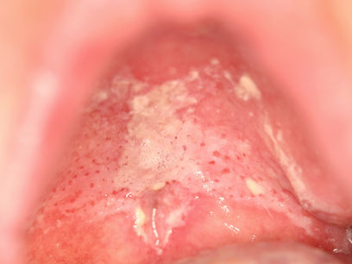
Кандидозний стоматит. На піднебінні наявні білі бляшки-псевдомембрани. Ураження оточене зоною помірної запальної гіперемії.
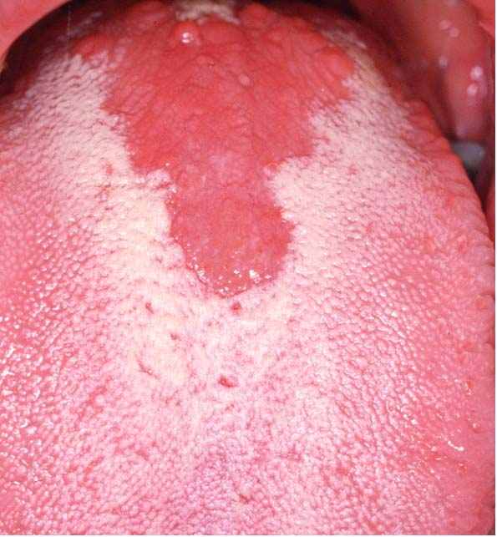
Ромбоподібний глосит. Відмічається повна відсутність сосочків з папіломатозними розрозтаннями на обмеженій ділянці язика ромбоподібної форми.

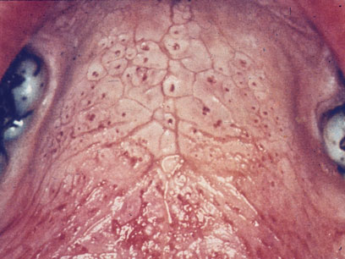
Піднебіння курця. Спостерігається зморщення піднебіння, поява в ньому тріщин та пунктирних еритематозних вкраплень на тлі збліднення слизової оболонки. Макроскопічна картина відповідає нікотиновому стоматиту тяжкого ступеня.
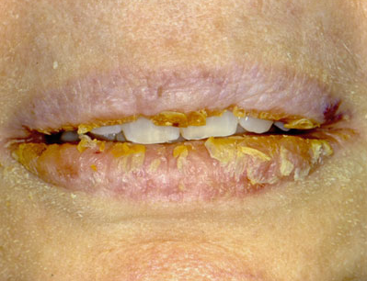
Ексфоліативний хейліт. Спостерігається виражена десквамація покривного епітелію губ у вигляді жовтуватих кірочок. Також відмічаються еритематозні запальні осередки в ділянках відшарування.

МІКРОПРЕПАРАТИ:
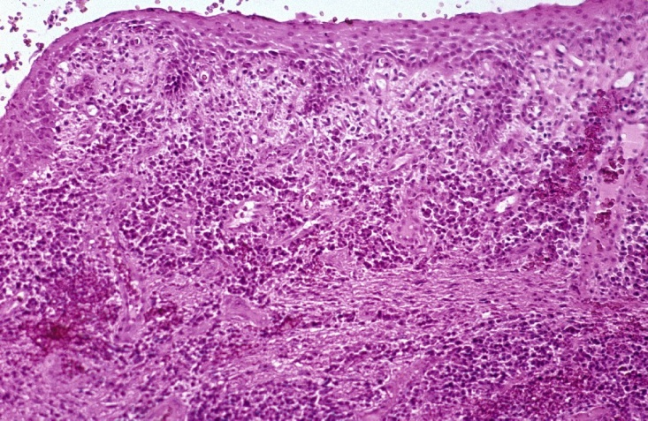
Хрнічний гіпертрофічний гінгівіт. Відмічається розростання сполучної тканини та лімфоплазмоцитарна інфільтрація, явища гіперкератозу та акантозу у покривному епітелії слизової оболонки.
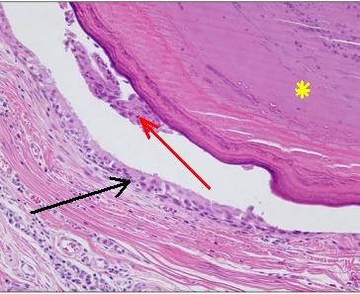
Сіалолітіаз. В препараті спостерігається гетерогенний камінь (жовта зірка), що знаходиться в протоці слинної залози. Відмічаються ділянки плоско клітинної метаплазії (чорна стрілка) та осередкова ексфоліація епітелію (червона стрілка).

Алгоритми для формування професійних вмінь і навичок

Еталон діагностики | Засоби та умови дослідження | Критерії самоконтролю
Ознайомлення з макроскопічними змінами органів | Ретельно порівнюючи з нормальною будовою та структурою органа, виявити наявні патологічні зміни. | Логічне мислення лікаря, вміння знаходити причинно-наслідкові зв’язки
Роз’яснення етіології та патогенезу | Можливі причини і механізми, що уможливлюють виникнення даних морфологічних змін | Перелічені ознаки є специфічними й дозволяють запідозрити наявність захворювань пародонту, губ, язика, слинних залоз
Роз’яснення морфогенезу | Опис поступового розвитку морфологічних змін від нормальної будови до даної патології | Зв'язок проявів морфологічних змін зі стадіями захворювань пародонту, губ, язика, слинних залоз
Висновок про класифікаційний різновид певних форм захворювань пародонту, губ, язика, слинних залоз | Співвіднесення різних принципів класифікації процесу та різних форм захворювань пародонту, губ, язика, слинних залоз | Застосування методів об’єктивного дослідження задля підтвердження правильного висновку
Встановлення діагнозу | Морфологічні прояви та механізми захворювань пародонту, губ, язика, слинних залоз, висловлені медичною термінологією згідно загальноприйнятих класифікацій та номенклатури | Причинно-наслідковий та нозологічний діагнози
Виявлення можливих наслідків:  - сприятливі  - несприятливі | Роз’яснення механізмів різних варіантів захворювань пародонту, губ, язика, слинних залоз | Чітке морфологічне розуміння проявів запалення та причинно-наслідкових зв’язків їх виникнення та можливі наслідки
- Практичні завдання.
Типові:
- Діагностувати різні види ексудативного захворювань пародонту, губ, язика, слинних залоз за макроскопічною картиною. Макропрепарати описати.
- Діагностувати різні види захворювань пародонту, губ, язика, слинних залоз за мікроскопічною картиною. Мікропрепарати описати.

Нетипові:
- Діагностувати різні види захворювань пародонту, губ, язика, слинних залоз за макроскопічною картиною. Розглянути макропрепарати «Гіпертрофічний гінгівіт», «Ромбоподібний глосит», «Виразковий стоматит», «Первинний сифіліс», «Мультиформна еритема», «Плоский лишай», «Піднебіння курця», «Ексфоліативний хейліт», «Виразково-некротичний гінгівіт», «Кандидозний стоматит». Макропрепарати описати.
- Діагностувати захворювань пародонту, губ, язика, слинних залоз за мікроскопічною картиною. Розглянути та описати мікропрепарат «Хронічний гіпертрофічний гінгівіт», «Сіалолітіаз» Мікропрепарати описати .

- Завдання для самостійної роботи та роботи в малих групах (інтерактивні методи навчання)

№ | Основні завдання | Вказівки до завдання | Відповіді
 | Визначити сутність гінгівіту | 1. Що таке гінгівіт?  2. Як класифікується гінгівіт? | 1. Запалення слизової оболонки ясен, що характеризується набряком, еритемою, зміною їх звичайного контуру та кровоточивістю.  2. Локальний і генералізований / гострий, хронічний, рецидивуючий / маргінальний, папілярний / катаральний, виразковий, гіпертрофічний + особливі форми (плазмоцитарний, гострий виразково-некротичний, гострий герпетичний, десквамативний)
 | Вивчити особливості та клінічне значення періодонтиту | 1. Що таке періодонтит?  2. Які виділяють ступені періодонтиту?  3. Класифікація періодонтиту?  4. Що таке періодонтальна кишеня? | 1. Запальне захворювання фіксуючого апарату зуба: періодонтальної зв’язки, кісткової тканини альвеолярних відростків та цементу.  2. Залежно від глибини сформованої пародонтальної кишені виділяють легку (до 3,5 мм), середню (до 5 мм) та важку (більше 5 мм) ступінь.  3. Періодонтит дорослих, ранній періодонтит, періодонтит, пов’язаний із системними захворюваннями, виразково-некротичний періодонтит, резистентний періодонтит.  4. Крипта глибиною більше 3 мм, куди проникає зубна бляшка, що починається в ділянці верхівки альвеолярного відростка та прогресує у вертикальному напрямку.
 | Визначити морфологічні особливості різних варіантів хейлітів із клінічною кореляцією | 1. Що таке хейліт?  2. Які є варіанти хейлітів? | 1. Запалення губ.  2. Простий, актинічний, ангулярний, екзематозний, інфекційний, гранулематозний, асоційований з медикаментами, ексфоліативний, плазмоцитарний, гландулярний.
 | Вивчити особливості різних форм стоматитів | 1. Що таке стоматит?  2. Перелічити варіанти стоматитів.  3. Як виглядає афтозний стоматит?  4. Як виглядає герпесвірусний стоматит?  5. Як виглядає кандидозний стоматит? | 1. Запалення слизової оболонки ротової порожнини.  2. Афтозний, герпесвірусний, кандидозний, нікотиновий, алергічний контактний тощо.  3. Наявні округлиі поверхневі ерозії, покриті сіро-білим ексудатом та оточені еритематозним вінчиком.  4. Спостерігається формування внутрішньоепітеліальних везикул; везикули трансформуються на дрібні болісні виразки.  5. Біла сирниста відмежована бляшка (псевдомембрана — складається з великої кількості грибкових організмів, прикріплюється до некротизованої слизової оболонки).
 | Вивчити найбільш розповсюджені хазворювання слинних залоз | 1. Що таке сіалоаденіт?  2. Які є варіанти сіалоаденіту?  3. Що таке сіалолітіаз? | 1. Запалення великих слинних залоз травматичної, вірусної, бактеріальної чи аутоімунної етіології.  2. Інфекційний паротит, бактеріальний паротит, аутоімунний паротит.  3. Утворення конкрементів у протоках слинних залоз.

- Заключний етап (10хв.)
Підведення підсумків заняття

Матеріали методичного забезпечення заключного етапу заняття
- Тести
- Види гінгівіту в залежності від локалізації: а)… б)…
- Класифікація гінгівіту за розповсюдженістю процесу: а)… б)… в)…
- Класифікація гінгівіту за перебігом: а)… б)… в)…
- Особливі форми гінгівіту: а)… б)… в)… г)…
- Ступені тяжкості періодонтиту: а)… б)… в)…
- Класифікація періодонтиту за даними Американської академії періодонтології: а)… б)… в)… г)… д)…
- Види хейлітів: а)… б)… в)… г)… д)… е)… є)… ж)… з)… и)…
- Види стоматитів: а)… б)… в)… г)… д)…
- Приклади системних захворювань, прояви яких можут спостерігатися в ротовій порожнині: а)… б)… в)… г)… д)… е)…
- Форми сіалоаденіту: а)… б)… в)…

- Контрольні задачі

Задача №1
Пацієнт скаржиться на кровотечу з ясен протягом 4 днів. Об’єктивно: ясна в ділянці верхніх і нижніх фронтальних зубів набряклі, гіперемовані, кровоточать при механічному подразненні, але немає патологічної рухомості зубів та пародонтальних кармінів. А) Як називається це захворювання? Б) Вказати форму захворювання. В) Як класифікується даний варіант захворювання за локалізацією?
А) Гінгівіт. Б) Гострий катаральний гінгівіт. В) Папілярний гінгівіт.

Задача №2
В біоптаті слизової оболонки ясен виявлено масивну лімфоплазмоцитарну інфільтрацію, розростання сполучної тканини та клітин покривного епітелію із явищами гіперкератозу та акантозу. А) Яка патологія описана? Б) Яка ймовірна форма цього захворювання? В) Який перебіг у цього захворювання?
А) Гінгівіт. Б) Гіпертрофічний гінгівіт. В) Хронічний.

Задача №3
У хворого спостерігається хронічне генералізоване ушкодження зубів із формуванням зубоясневих (періодонтальних) кишень. На рентгені видно, що краї зубних ямок знаходяться на рівні 2/3 довжини кореня зуба. А) Поставте діагноз. Б) Яка описана ступінь резорбції кісткової тканини лунок? В) Що таке періодонтальна кишеня?

А) Періодонтит (пародонти). Б) ІІІ ступінь резорбції кісткової тканини. В) Крипта глибиною більше 3 мм, куди проникає зубна бляшка.

Задача №4
У пацієнтки на язиці відсутні сосочки, але наявні папіломатозні розростання на обмеженій ділянці язика ромбоподібної форми. Ця ділянка розташовується на середній лінії спинки язика. А) Що це за захворювання? Б) З якою інфекцією воно зазвичай асоціюється?
А)Ромбоподібний глосит. Б) Хронічний кандидоз.

Задача №5
Пацієнтка скаржиться на сухість губ, появу лусочок. Об’єктивно: на межі червоної кайми та слизової оболонки губ наявні сіро-жовті прозорі лусочки, краї яких дещо виступають над поверхнею слизової оболонки. Після зняття лусочок ерозій немає, відмічається гіперемія. А) Який найбільш вірогідний діагноз? Б) Чим утворені описані кірочки?
А) Ексфоліативний хейліт. Б) Десквамованими шарами кератину.
Задача №6
У пацієнта на спинці язика праворуч з'явилась блюдцеподібна виразка 0,8 см в діаметрі. Дно і краї виразки щільні. Поверхня їх гладка, блискуча, при пальпації безболісна. При мікроскопічному дослідженні на межі виразки та в області її дна — інфільтрат з лімфоїдних, плазматичних, епітеліоїдних клітин за наявності значної кількості судин з ендоваскулітом. А) Яка патологія є найбільш імовірною? Б) Як називається описане утворення?
А) Первинний сифіліс. Б) Гума.
- Надання завдань для самостійної роботи

1. Викладіть патоморфологічні ознаки при диференційній діагностиці захворювань пародонту, губ, язика, слинних залоз.
2. Встановіть послідовність виникнення макроскопічних та мікроскопічних змін в органах і тканинах.
3. Викладіть сутність клінічних симптомів при різних формах захворювань пародонту, губ, язика, слинних залоз.

Схема орієнтовних дій при патоморфологічній діагностиці запальних процесів
Еталон діагностики | Засоби та умови дослідження | Критерії самоконтролю
Макропрепарат | Ретельно проаналізувати, порівнюючи з нормальною, будову органа. Зверніть увагу на відмінності від норми. Ретельно опишіть колір, локалізацію, межі, розміри, поширеність, топографію | Логічне мислення лікаря, вміння знаходити причинно-наслідкові зв’язки
Проведіть ретельний аналіз можливих причин даних морфологічних змін | Можливі етіологічні чинники, морфологічний різновид | Розуміння причин, механізмів запального процесу та реалізація у різних органах/тканинах
Детальне роз’яснення морфогенезу даного процесу | Морфологічний опис постадійних змін, що відбуваються із нормальною будовою органа до даних | Розуміння послідовності структурних змін
Вказати можливі наслідки захворювань пародонту, губ, язика, слинних залоз | Сприятливі та  несприятливі | Прогноз та розуміння можливості розвитку різноманітних ускладнень
- Оцінювання.

«5» – 90-100%
«4» – 80-90%
«3» – 70-80%
«2» – <70%

- Критерії оцінки практичних навичок: «5», «4», «3», «2».

Фахові компетентності: 5% х 15 пунктів
Загальні компетентності: 5% х 5 пунктів

- Демонстрація практичних навичок: «5», «4», «3», «2».

Фахові компетентності: 10% х 5 пунктів
Загальні компетентності: 10% х 5 пунктів

- Оцінка виконання тестів різних рівней: «5», «4», «3», «2».

«5» – 90-100%
«4» – 80-90%
«3» – 70-80%
«2» – <70%

- Оцінка виконання ситуаційних задач: «5», «4», «3», «2».

«5» – 5 задач
«4» – 4 задачі
«3» – 3 задачі
«2» – <3 задач

- Оцінка роботи в малих групах:

0 балів – пасивний студент
1 бал – активний студент
2 бала – гіперактивний (проактивний) студент.

